УПРАВЛЕНИЕ ВНУТРЕННИХ ДЕЛ ВИТЕБСКОГО ОБЛИСПОЛКОМА

ТЕЛЕФОННАЯ ЛИНИЯ
«Пьянству – НЕТ!»

 | В повседневной жизни мы зачастую становимся очевидцами выяснений межличностных отношений среди соседей, знакомых и близких людей, которые начинаются, как правило, после употребления спиртного. Такие ссоры в любой момент могут перерасти в настоящую трагедию. |  | 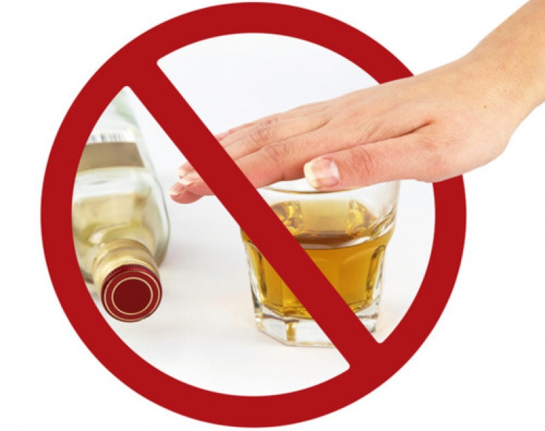
Однако не всегда граждане считают своим долгом своевременно проинформировать милицию о происходящем. Одно из условий, способствующее этому – незаконная торговля низкокачественным спиртным на так называемых «точках». Людям, которые зарабатывают на чужом горе и здоровье, судьба других граждан безразлична.
Если Ваш двор или подъезд превращают в место массового распития алкоголя, а также устраивают сборище лица, ведущие антиобщественный образ жизни и Вы не являетесь равнодушными к данной проблеме, просьба сообщить информацию об этом по телефону:
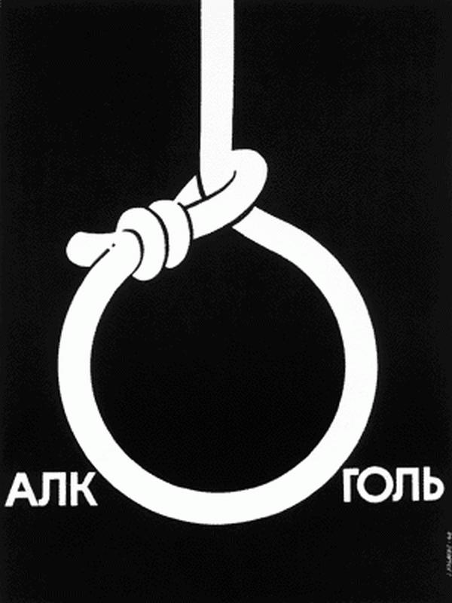 |  | ГТС (8 - 0212) 60-84-72 | 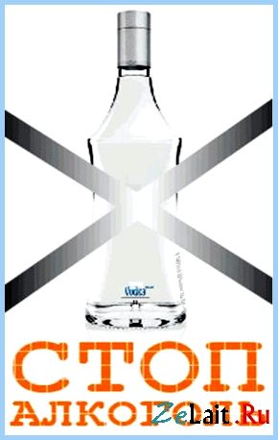

Телефон работает круглосуточно
Анонимность гарантируется


УВД Витебского облисполкома

